V Liberci 21. června 2022

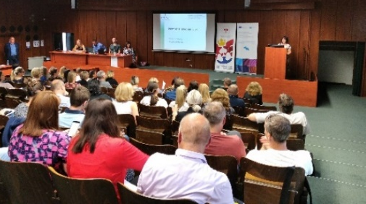
Seminář Nemoci z povolání a jejich prevence
Ve čtvrtek 16. 6. 2022 proběhl pro zaměstnavatele seminář Nemoci z povolání z jednostranné nadměrné a dlouhodobé zátěže a jejich prevence.
Motto: „Nárůst nemocí z jednostranné nadměrné a dlouhodobé zátěže stoupá, pojďme jej společně zastavit“
Na semináři prezentovali sdělení:
Ing. Jana Loosová, Ph.D., ředitelka KHS LK
Ing. Martin Procházka, ředitel Okresní hospodářské komory Liberec
Ing. Naďa Vojtíšková, manažerka Svazu průmyslu a dopravy pro kraje Liberecký a Královéhradecký
MUDr. Dana Čermáková, vedoucí oddělení pracovního lékařství Krajské nemocnice Liberec, a.s.
Ing. Kateřina Forysová, Ph.D., ředitelka odboru hygieny práce KHS LK
MUDr. Lukáš Šoltys, Česká ergonomická společnost, z. s.
Jan Beran, výrobní manažer DENSO MANUFACTURING CZECH s. r. o.
„Myšlenka uspořádat seminář pro zaměstnavatele na toto téma vznikla už před covidovým obdobím a původním termínem byl květen 2020. Důvodem byl stoupající počet uznávaných nemocí z povolání v kategoriích nemoci šlach, šlachových pochev, úponů svalů a kloubů horních končetin z jednostranné nadměrné a dlouhodobé zátěže a nemoci periferních nervů horních končetin charakteru úžinového syndromu z jednostranné nadměrné dlouhodobé zátěže“, říká na úvod Jana Loosová a pokračuje: „práce a pracovní prostředí jsou významnými determinanty zdravotního stavu jednotlivce i celé populace, a proto je potřeba věnovat pozornost prevenci a předcházet tak působení negativních vlivů na zdraví.“
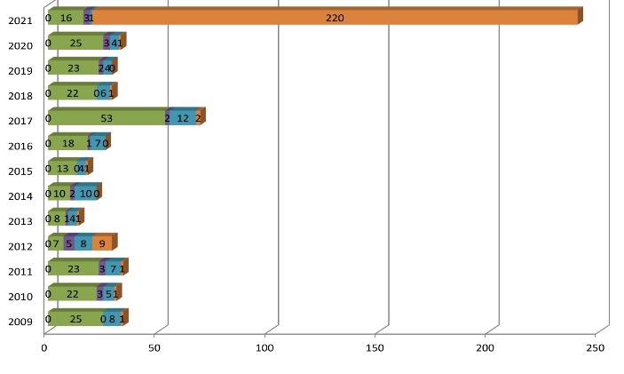
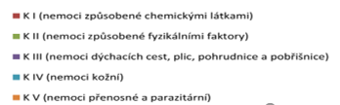
Nemoc z povolání je taková nemoc, kdy jsou chorobné změny zdraví v přímé souvislosti s výkonem povolání. Výkon povolání se tedy dá označit za jednoznačnou příčinu této nemoci. Nemoc z povolání může být jak chronická, tak dočasná. Je-li dočasná, choroba se vyléčí anebo příznaky vymizí opuštěním daného povolání. Nemoc z povolání vzniká působením řady rizikových faktorů pracovního prostředí. Seznam nemocí z povolání je uveden v nařízení vlády č. 290/1995 Sb. a je rozdělen do 6 kapitol - ▪ způsobené chemickými látkami ▪ fyzikálními faktory ▪ týkající se dýchacích cest, plic, pohrudnice a pobřišnice ▪ nemoci kožní ▪ přenosné a parazitární ▪ způsobené ostatními faktory a činiteli. Za nemoc z povolání je považována též otrava chemickými látkami. Česká ekonomika ztrácí ročně cca 22,5 miliardy Kč v nákladech na pracovní úrazy a 2,5 miliardy Kč v nákladech na nemoci z povolání.
Rizikové faktory působící v pracovním prostředí jsou ▪ fyzikální (hluk, vibrace, neionizující záření, tepelně vlhkostní faktory) ▪ chemické (chemické látky, prachy) ▪ biologické (viry, bakterie, paraziti, plísně) ▪ ergonomické (charakter práce, režim a rytmus práce, ergonomie). Působení více než jednomu rizikovému faktoru je vystaveno 69 % zaměstnanců, působení více než čtyřem rizikovým faktorům 11 %.
Tématem semináře byla ergonomická rizika. „Optimální ergonomický design linky či pracoviště by měl řešit projektový tým a konstruktér společně s ergonomem ideálně již v první fázi návrhu linky např. v 3D vizualizaci. Efektivita, kvalita práce a spokojenost zaměstnanců je na ergonomickém pracovišti ve většině případů o 20–30 % vyšší než na pracovišti nevhodném, resp. nezdravém,“ vysvětluje Lukáš Šoltys a zdůrazňuje: „skutečnou prevencí nemocí z povolání jsou primárně technické úpravy pracovišť za účelem eliminace rizik, nikoliv měření, kategorizace prací či nekvalitní preventivní prohlídky.“
Nemoci periferních nervů končetin, šlach svalů a kloubů z jednostranné nadměrné dlouhodobé zátěže dlouhodobě představují v LK největší podíl na uznávaných nemocech z povolání. Z celorepublikového pohledu patří LK dlouhodobě ke krajům s celkově nejnižšími počty nemocí z povolání. V loňském roce byla situace jiná, a to z důvodu uznávané nemoci z povolání covid-19 ve zdravotnictví a v zařízení sociálních služeb.
„Proces šetření a uznávání nemoci z povolání není jednoduchý a bývá často zdlouhavý. Jsem velmi ráda, že jsme se takto neformálně mohli setkat, diskutovat a na konkrétních případech si názorně ukázat zkušenosti z praxe. Některá preventivní řešení nemusí být nutně ani příliš nákladná ani příliš složitá. Důležité je případná rizika včas odhalit a pracovat na jejich odstranění, aby se počet nemocí z povolání podařilo snížit,“ uzavírá Kateřina Forysová a dodává: „vzhledem k tomu, že naším úkolem je ochrana zdraví zaměstnanců, kteří jsou v pracovním prostředí exponováni řadě rizikových faktorů, budu velmi ráda, pokud zaměstnavatelé budou mít zájem o další podobné setkání.
Seminář organizovaly Okresní hospodářská komora Liberec a Svaz průmyslu a dopravy ČR ve spolupráci s KHS Libereckého kraje se sídlem v Liberci a Krajskou nemocnicí Liberec, a.s. Byl určen HSE managerům, personálním ředitelům, personalistům, osobám odborně způsobilým v bezpečnosti a ochraně zdraví při práci. Akce se zúčastnilo bezmála 80 osob ze společností nejen z Libereckého, ale i Ústeckého a Královéhradeckého kraje.
„Zaměstnavatelé kladou velký důraz na prevenci případných onemocnění svých zaměstnanců v provozech. Musí brát v potaz a eliminovat obrovské množství vlivů, od těch chemických, fyzikálních či biologických a dalších. Oceňujeme spolupráci s KHS Libereckého kraje, kde měly firmy možnost prodiskutovat, jaké komplikace může způsobit jednostranná nadměrné a dlouhodobá zátěž a jak se jí vyvarovat," hodnotí Naďa Vojtíšková.

Zuzana Balašová
tisková mluvčí KHS LK

